SEÑORES
PROCURADURÍA GENERAL DE LA NACIÓN
BOGOTÁ, D. C.

REF: QUEJA POR INDEBIDA APLICACIÓN DEL DECRETO 277 DE 2025, EN LA I. E. D. ___________ del MUNICIPIO DE __________

L___________, mayor de edad, domiciliado y residente en ________, identificado (a) como aparece al pie de mi firma, en mi calidad de Docente de la I. E. D. ___________, del Municipio de _________, me permito respetuosamente, solicitar se inicie Investigación Disciplinaria, contra la Secretaría de Educación de Cundinamarca y el Rector (a), con ocasión de la indebida implementación del Decreto 277 de 2025, conforme a los siguientes:

- HECHOS

  - El Gobierno Nacional, expidió el Decreto 277 de 2025, que modifica el Decreto Único de Educación 1075 de 2015.

  - Dicho Decreto fija una Jornada Académica fija, la jornada escolar, en su artículo 1º:
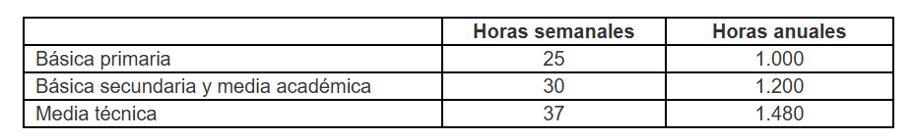
  - Y la Jornada Laboral de los Docentes:

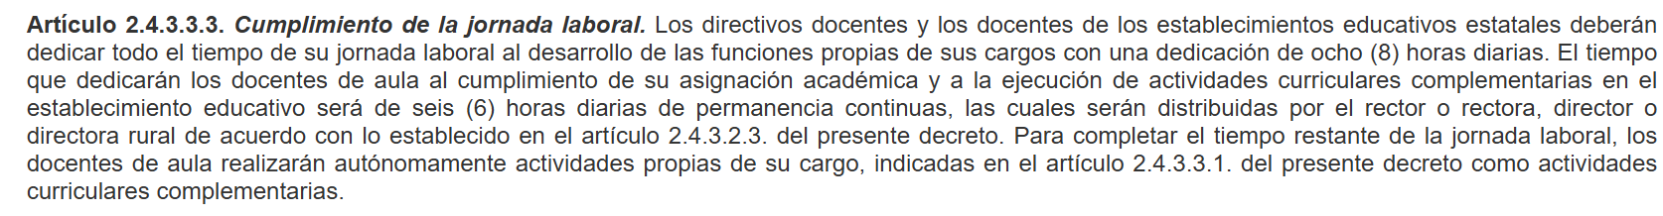

  - A pesar de que dicho Decreto, fue expedido el 12 de marzo de la presente anualidad, a la fecha, ni la Secretaría de Educación, ni la Rectoría, ha implementado la aplicación de dicha norma, en nuestra Institución.

  - El (La) Licenciado (a) _____________ ejerce actualmente el cargo de Rector (a).
  - La Secretaría de Educación de _______, tuvo conocimiento además de nuestra solicitud expresa, de la implementación del citado Decreto, según Oficio radicado el ________ de 2025, __________

  - (Se deja uno de éstos dos numerales, dependiendo si ya se reglamentó o no) Por parte de Rectoría, se expidió la Resolución __ del ____ de 2024, pretendiendo dar cumplimiento a dicho Decreto, pero lo que hace es desconocerla, por cuanto ______________

- FUNDAMENTOS DE DERECHO
Es obligación del Rector de la Institución, la implementación del Decreto 277 de 2025, conforme a lo dispuesto en el Decreto Único Reglamentario del Sector de Educación 1075 de 2015, artículo 2.3.3.1.5.8:

j) Aplicar las disposiciones que se expidan por parte del Estado, atinentes a la prestación del servicio público educativo.
Con los hechos antes citados, probablemente se está incurriendo en falta disciplinaria, al realizar conductas prohibidas por omisión o extralimitación de funciones, conforme al Código General Disciplinario, artículo 39:

“Prohibiciones. A todo servidor público le está prohibido:
1. Incumplir los deberes o abusar de los derechos o extralimitar las funciones contenidas en la Constitución, los Tratados Internacionales ratificados por el Congreso, las leyes, los decretos, las ordenanzas, los acuerdos distritales y municipales, los estatutos de la entidad, los reglamentos y los manuales de funciones, las decisiones judiciales y disciplinarias, las convenciones colectivas y los contratos de trabajo.
2. Imponer a otro servidor público trabajos ajenos a sus funciones o impedirle el cumplimiento de sus deberes.
6. Ejecutar actos de violencia contra superior, subalterno o compañeros de trabajo, o demás servidores públicos.
8. Omitir, retardar o no suministrar debida y oportuna respuesta a las peticiones respetuosas de los particulares o a solicitudes de las autoridades, así como retenerlas o enviarlas a destinatario diferente de aquel a quien corresponda su conocimiento.”
Revisar si amerita dejarlos todos o eliminar algún numeral, según el caso

- PETICIÓN
Conforme a lo anterior, de manera respetuosa, nos permitimos solicitar:

- Iniciar INVESTIGACIÓN DISCIPLINARIA, contra ______________ y los funcionarios de la Secretaría de Educación de ___________, por incurrir en las prohibiciones contempladas en el Código General Disciplinario, artículo 39, Numerales _______.

- Informarnos cualquier actuación, que se realice dentro del respectivo proceso, que se inicie con fundamento en ésta Queja.

- PRUEBAS

  - Indicar los documentos que se tengan en relación con los hechos citados.
  - –
  - ---
  - --

- NOTIFICACIONES

Recibimos comunicaciones en el Municipio de ________________, Institución Educativa ____________, ubicado en ______________, email ______________, celular ____________

Atentamente,

L
C. C.

